
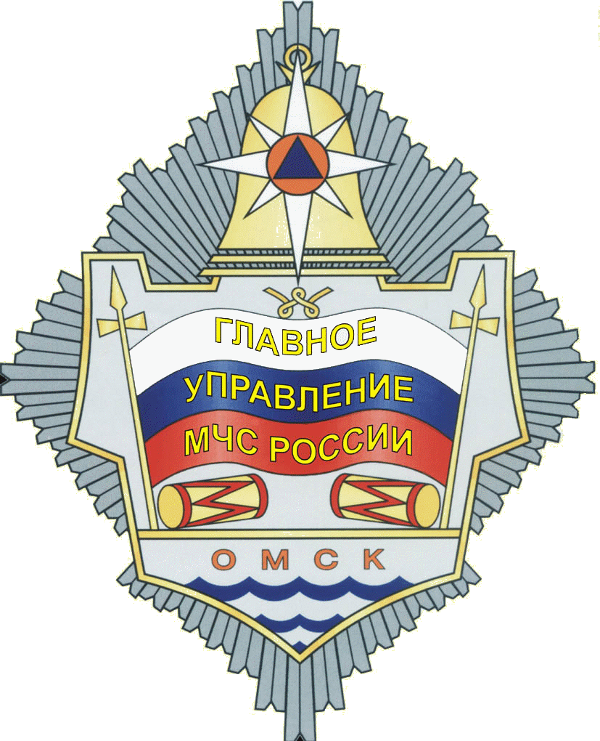
ФЕДЕРАЛЬНЫЙ
Государственный пожарный надзор
И Н Ф О Р М И Р У Е Т

По состоянию на 1 марта состояние оперативной обстановки с пожарами и последствиями от них характеризуется следующими показателями:
 | Количество пожаров |  |  | Последствия от пожаров
 |  |  |  | Погибло людей |  |  | Получили травмы
 | 2017 | 2018 | + % | 2017 | 2018 | + % | 2017 | 2018
Всего по области | 303 | 295 | - 3 % | 23 | 31 | + 35 % | 27 | 30
Всего по г. Омск | 145 | 131 | - 10 % | 8 | 8 | 0 % | 18 | 18
Центральный АО | 48 | 42 | - 12 % | 4 | 4 | 0 % | 2 | 3
Ленинский АО | 31 | 31 | 0 % | 1 | 2 | 100 % | 3 | 3
Кировский АО | 29 | 15 | - 48 % | 3 | 0 | - 3 случая | 6 | 1
Октябрьский АО | 19 | 24 | + 26 % | 0 | 2 | +2 случая | 4 | 10
Советский АО | 18 | 19 | + 6 % | 0 | 0 | 0 % | 3 | 1
Основные П Р И Ч И Н Ы возникновения пожаров в Центральном АО г. Омска:
- неосторожное обращение с огнём – 13 случаев;
- нарушение правил устройства и эксплуатации электрооборудования – 10 случаев;
- нарушение правил устройства и эксплуатации транспортных средств – 6 случаев;
- неисправность и неправильное эксплуатация печного отопления - 13 случаев;

Основные М Е С Т А возникновения пожаров в Центральном АО г. Омска:
- здания (помещения) жилого назначения, в т.ч. надворные постройки – 30 случаев;
- транспортные средства – 6 случаев;
- складские здания и сооружения – 2 случая;
- детские и образовательные учреждения - 1 случай;
- предприятия сервисного (бытового) обслуживания населения - 1 случай;
- прочие - 2 случая;
В случае возникновения пожара звонить
01 (со стационарного телефона), 101 или 112 (с мобильного)
По вопросам исполнения государственной функции по надзору за выполнением требований пожарной безопасности, по осуществлению государственного надзора в области гражданской обороны, защиты населения и территорий от чрезвычайных ситуаций природного и техногенного характера, а также осуществления дознания по пожарам обращайтесь по телефонам: 58-07-33, 31-05-31; по адресу: г. Омск, ул. Пушкина, 54.
Жители Омска и Омской области могут получить государственные услуги от МЧС России, не выходя из дома. Для получения государственной услуги в электронной форме необходимо зарегистрироваться в сети Интернет на Едином портале государственных и муниципальных услуг – www.gosuslugi.ru.
Телефон  доверия | МЧС России | 8 (499) 216-99-99
Телефон  доверия | Сибирский региональный центр МЧС России | 8 (391) 298-55-47
Телефон  доверия | Главное управление МЧС России по Омской области | 8 (3812) 94-83-33
В целях своевременного оповещения в случае возникновения пожара установите в жилье автономные дымовые пожарные извещатели с GSM- модулями.

